**2019-2020 учебный год**

ЛЕТНИЙ ЛАГЕРЬ

**04.08.2020.** Вот и настал этот день! Как же быстро завершилось наше плавание! **«День расставания»** - все началось с конкурса рисунков «Мой лагерь 2020» и закончилось торжественным и шумным закрытием смены «Волна испытаний». До встречи! Спасибо за увлекательное путешествие!

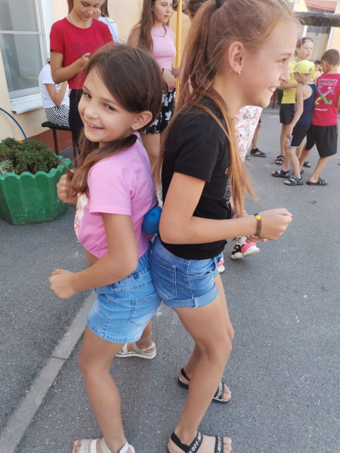

**03.08.2020.** Ну и как же без этого дня! **«День вожатого»**  Ребята показали свои умения в спорте на малых олимпийских играх и довольные своими результатами отправились на обед. После которого нарисовали «вожатых будущего». Ну и конечно, началась подготовка к торжественному закрытию смены.

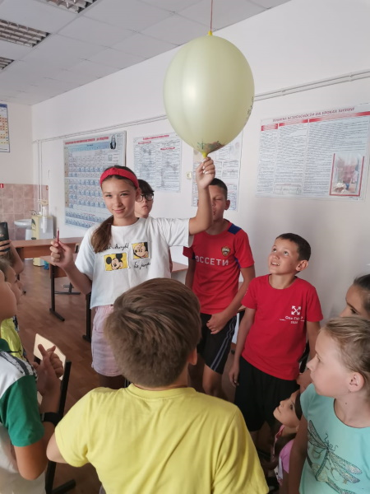

**01.08.2020. Ура!А вот и результат всех стараний!** Еще сегодня мы и заплыли на **«Остров красоты»**, на котором девочки и мальчики продемонстрировали свои умения в заплетании кос!

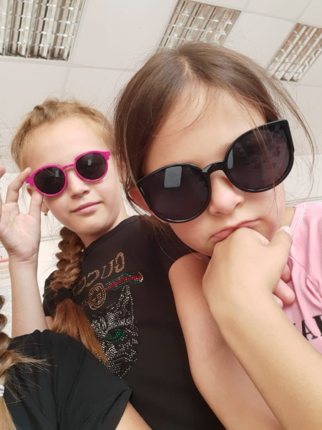

**31.07.2020.** Сегодня у нас станция **«Гимнастика»**, на которой желающие ребята поразмяли свои косточки. Вернувшись на палубу, и подкрепившись, все приняли участие в познавательной и поучительной игре «Правила поведения в обществе». А потом мы все погрузились в  игры с мячом и скакалкой. Какие же были волны от нашего корабля!

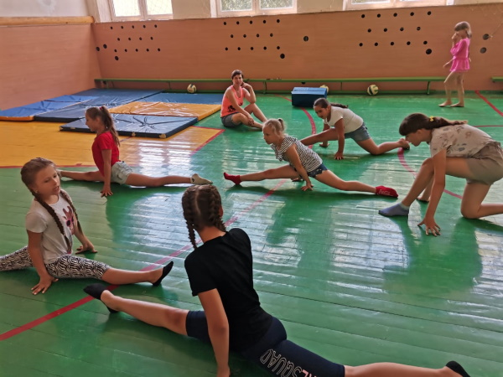

**30.07.2020. Вот он! «День именинника»** - мы поздравили именинников и пожелали им дальнейших побед! Просмотр увлекательного фильма и обсуждения после просмотра.

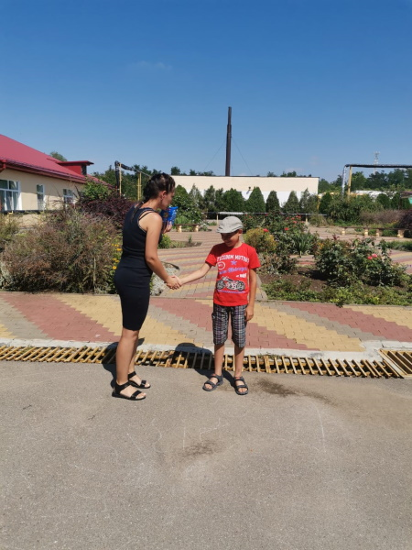

**29.07.2020.** Наконец мы причалили на **«Остров здоровья»**, на котором был конкурс рисунков «Мы за чистоту» и акция – беседа «Без вредных привычек». Так же всем пришлось поднапрячься и ответить на все вопросы  познавательной игры «Чтобы не было беды».

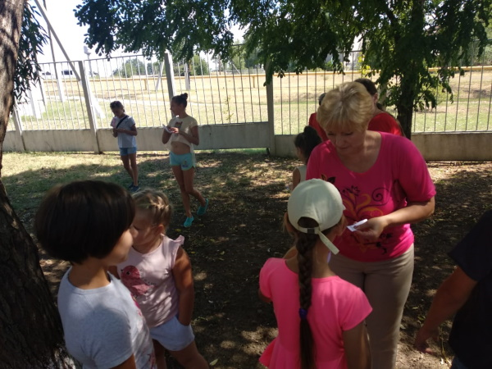

**28.07.2020.** Плывем дальше! **«По синей глади моря»** - а сегодня у нас снова интереснейший спортивное мероприятие – турнир по настольному теннису, где ребята показали свои умения владения ракеткой! Прослушали минутку здоровья с медсестрой.

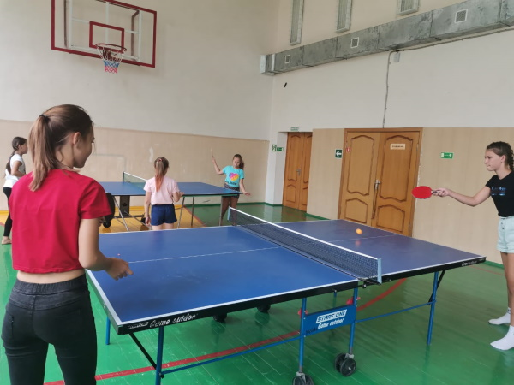

**27.07.2020.** Ну что, все собрались! Вперед! **«Город мастеров»** сегодня нашим ручкам есть увлекательная работа и в этом поможет нам мастер-класс «Умелые руки не знают скуки». Ребята так увлеклись, что и не заметили, как пролетело время и нас уже ждал обед! После того, как все подкрепились, поучаствовали в беседе по ДДТТ «Дорожная азбука».

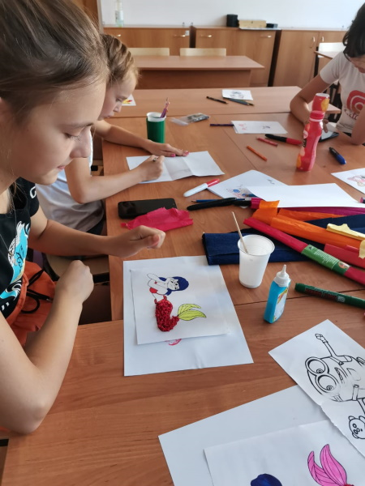

**25.07.2020.** Мы побывали **«На необитаемом острове»**, на котором проверили свои силы в  конкурсе «Самый сильный, ловкий, быстрый!», показали свои умения в конкурсе рисунков «самый любимый герой мультфильма», минутка здоровья. Наш корабль остановился на отдых! Всем набраться сил, чтобы продолжить дальше наше плавание!

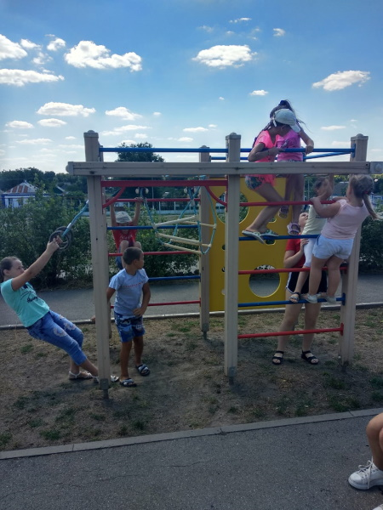

**24.07.2020.** Наша «Бригантинапричалилав **«Порт Умелые ручки»,** в котором дети сделали самостоятельно слаймы, которые получились у них очень яркими и оригинальными!

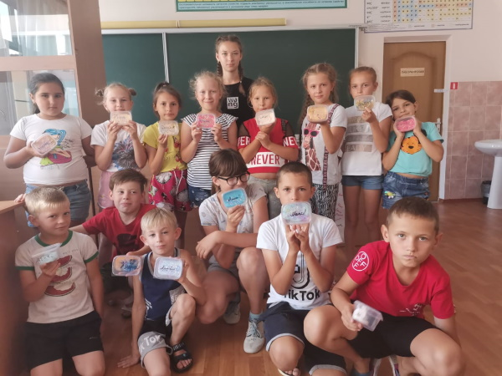

**23.06.2019. Среда. «Чемпионы Бригантин»** - утро у детей началось с энергичного флешмоба, в котором приняли все отряды по очереди и привлекли к этому всех находившихся в здании школы!

 Вернувшись в свои каюты отряды приняли участие в веселой игре-сказке.

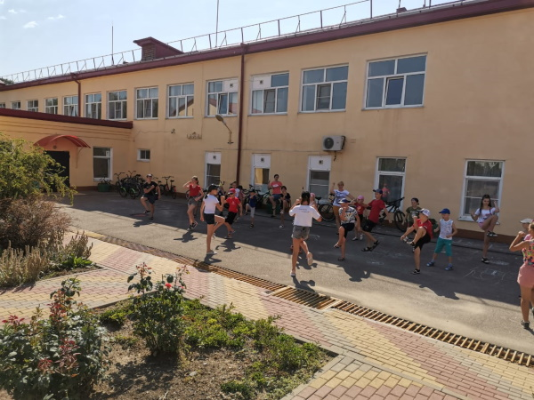

**22.07.2020.** Всем любознательным, активным и любящим природу собраться!Сегодняшний день прошел под названием **«Друзья природы»,** в котором были и подвижные игры на воздухе и минутка здоровья. А увлекательный конкурс «Робинзонада» зарядил всех энергией  на весь оставшийся день!.

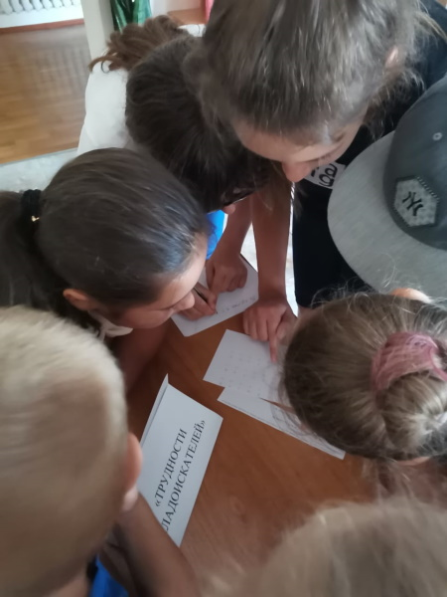

**21.07.2020. «Островок спорта»** - все приняли активное участие в спортивных эстафетах, конкурсе рисунков литературных персонажей, минутке здоровья. А наши повара в это время приготовили вкусные обеды, что ребята могли смело расходовать энергию в течение дня.

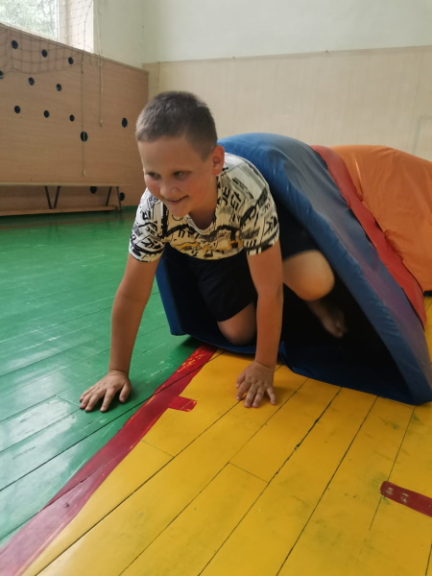

**20.07.2020.** Все в сборе! После одного выходного плывем дальше!Мы торопимся играть, петь, танцевать, показать все свои способности и таланты, и в этом нам помогает **мероприятие по противопожарной безопасности.**

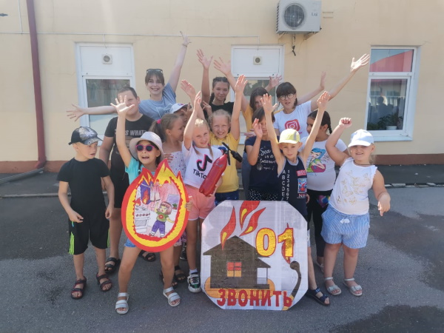

**18.07.2020: «Остров торжественности» -** Вот сегодня все были на высоте! Участие в  конкурсе рисунков на асфальте «Мы рисуем лето!» раскрылись настоящие таланты.

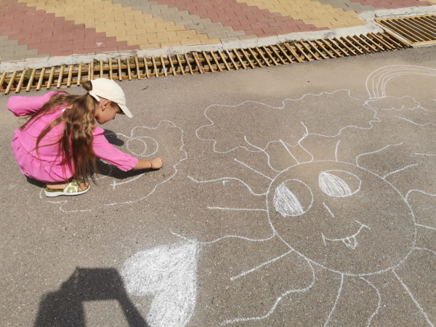

**17.07.2020: «Бригантина вперед!»** - торжественное открытие смены прошло весело и радостно! Все 45 человек вкусно позавтракали и приняли участие в самых увлекательных мероприятиях, размялись на  зарядке с танцами.  Дня не хватило…

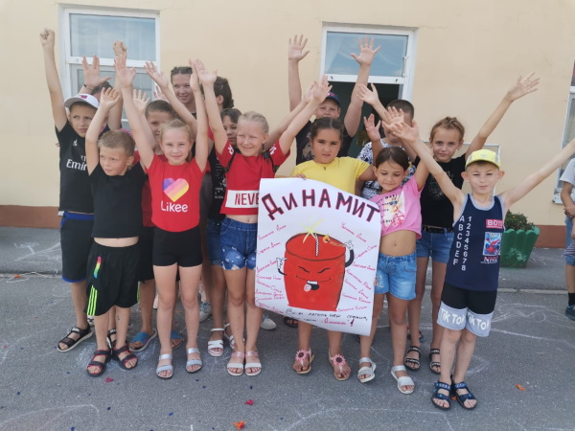

**16.07.2020:** Все в сборе! Весело и дружно ребята заняты в своих каютах. **«Бухта веселых и находчивых»** - оформляем отрядные уголки и уголок лагеря; минутка здоровья, знакомство с музыкальным фольклором на морскую тему, подготовка к торжественному открытию смены.

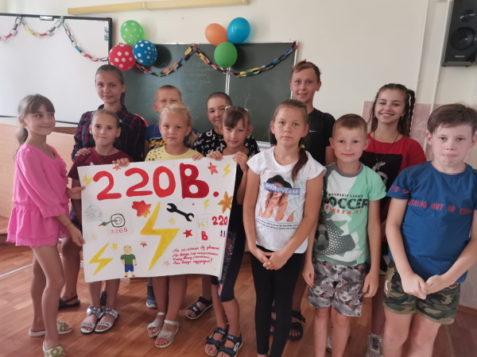

**15.07.2020. «Бригантина» выходит в плавание.** Ура! Каникулы начались! И первый день лагеря в разгаре! Всем прекрасного настроения и безопасной смены! **«Свистать всех наверх»** - в связи с сложившейся ситуацией были сформированы отряды по 15 человек, дети познакомились  с лагерем и его правилами, прослушали инструктаж, который в течении всего лагеря будет проводиться ежедневно, как и минутка здоровья с мед. сестрой.

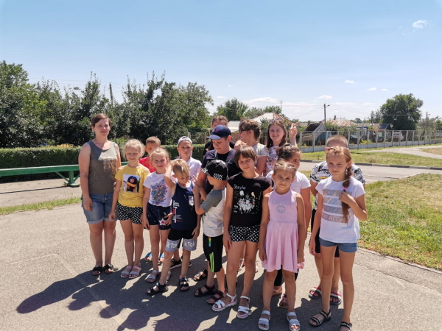

**29.05** в школе прошла онлайн-линейка, посвященная празднику "Последний звонок"

<https://vk.com/video569901784_456239055>

Обучающиеся МБОУ СОШ № 28 с. Ивановка приняли участие в акциях, посвящённых 75-летию Победы в Великой Отечественной войне.

Можно посмотреть по ссылке:

1. <https://vk.com/video569901784_456239022> Половинка Алина

2. <https://vk.com/video569901784_456239023> Черненко Алина и Настя

3. <https://vk.com/video569901784_456239026> Бежанова София

4. <https://vk.com/video569901784_456239027> Северчуков Степан и Сергей

5. <https://vk.com/video569901784_456239028> Каюда Владимир и Вячеслав

6. <https://vk.com/video569901784_456239030> Двирская Кира

7. <https://vk.com/video569901784_456239035> Колесникова Мария и Бабич Алёна

8. <https://vk.com/video569901784_456239036> Аксютченко Марина

9. <https://vk.com/video569901784_456239037> Аксютченко Марина

10. <https://vk.com/video569901784_456239038> 3-й класс

11. <https://vk.com/video569901784_456239039> Половинка Дарья

12. <https://vk.com/video569901784_456239040> Половинка Дарья

13. <https://vk.com/video569901784_456239041> Ившина Анастасия

14. <https://vk.com/photo569901784_457239210> Ившина Анастасия

15. <https://vk.com/video569901784_456239042> Тадевосян Илона

16. <https://vk.com/video569901784_456239043> Кобзева Виктория

17. <https://vk.com/video569901784_456239044> Тадевосян Илона

18. <https://vk.com/video569901784_456239049> 11-й класс

19. <https://vk.com/video569901784_456239048> 11-й класс

20. <https://vk.com/video569901784_456239047> Волонтёры СОШ № 28 с.Ивановка

21. <https://vk.com/video569901784_456239045> Блинская Нина

 В целях пропаганды здорового образа жизни и занятий физической культурой и спортом в домашних условиях в период самоизоляции МБОУ СОШ №28 с. Ивановка присоединилась к инициированному Минспорта России движению «Тренируйся дома. Спорт - норма жизни» в социальных сетях. МБОУ СОШ №28 с. Ивановка #тренируйсядома #спортнормажизни#

hhtps://youtu.be/vG2aOMAfyvY

hhtps://youtu.be/JbGY3N1_tE8

hhtps://www.instagram.com/tv/B_VHtoijCKioaTbBHoXa0YUrXjx0eaOdWRIW_o0/?igshid=6kboutkdjh7n

hhtps://www.instagram.com/p/B_aKczkoQ75/?ishid=p08xze8k83g3

hhtps://www.instagram.com/tv/B_c2HrFj3QJ/?igshid=16rwhh1xon6o2

hhtps://www.instagram.com/p/B_dHK92D9xsxwNalB6b0YPILV55A1CPQ67WZgs0/?igshid=2ugv72t7nrj4

hhtps://www.instagram.com/p/B_kdazwifGrQkVPPnbbVRggkctJhpiGBpcf00/?igshid=1v4imhxgd9bh2

hhtps://www.instagram.com/p/B_k64fdlx8f/?igshid=ulf684xg1rwb

hhtps://www.instagram.com/p/B_k8kTYp3li/?igsh=1136twwx6lvsl

hhtps://www.instagram.com/tv/B_m3NOBoJF5/?igshid=1b3dncurcyseg

hhtps://www.instagram.com/p/B_kdazwifGrQkVPPnbbV3VRggkctJhpiGBpcf00/?igshid=loocwf524x38

hhtps://www.instagram.com/p/B_neY9BJbDP/?igshid=1l9o3rp2pwfdh

hhtps://www.instagram.com/p/B_dHK92d9xs/?igshid=1eezb1kigoool

hhtps://www.instagram.com/p/B_sk7g_jJac/?igshid=1q0v5lgeowhvh

23 апреля учащиеся 2, 3 и 6 "б" классов провели акцию в поддержку врачей, которую можно посмотреть по ссылке <https://youtu.be/SnGl74mLshU>

[22 апреля 2020 г. учащиеся 2 класса приняли участие в акции поддержки врачей "Спасибо, доктор!"](http://school28-salsk.my1.ru/Roliki/VID-20200421-WA0021.mp4)

[Рекомендации по организации физической активности в период дистанционного обучения.](https://yadi.sk/i/VyHyzcwwGrMtHw)

[Дистанционное обучение. Гигиенические требования к организации работы с персональным компьютером.](https://yadi.sk/i/VyHyzcwwGrMtHw)

**Агибалов Василий Осипович (05.04.1914-09.10.1999г**)

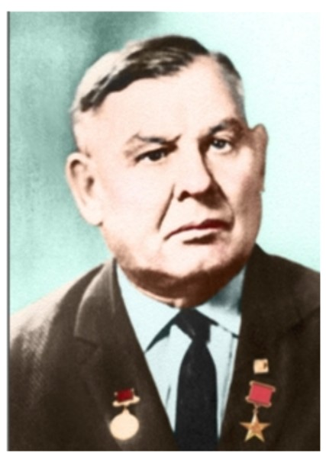**Герой Социалистического Труда (1948).**

Родился в деревне Баландино Оренбургской области. В 1929 году после окончания курсов трактористов работал в Заглядинском зерно - совхозе Бугурусланского уезда трактористом, комбайнером, бригадиром тракторной бригады. В 30-е годы с женой и четырьмя детьми переехал                   в зерносовхоз «Гигант» Сальского района. В 1939 году за трудовые достижения награждён Орденом Трудового Красного Знамени. Окончил  Сальский сельскохозяйственный техникум. В октябре 1938 года назначен на должность управляющего 5-м отделением  зерносовхоза.

С 1941 года,  Василий Осипович участник Великой Отечественной войны. В 1943 году- командир взвода снабжения 1-го стрелкового батальона, в 1944 году – командир транспортной роты  522-го  стрелкового полка 107 –й стрелковой дивизии 1-го Украинского фронта В 1946 году,  старший лейтенант Василий Осипович Агибалов, демобилизовавшись из Красной Армии, возвратился в зерносовхоз «Гигант» на прежнюю должность. Восстанавливал разрушенное войной хозяйство .

          Указом Президиума Верховного Совета СССР за получение высоких урожаев пшеницы 31,89 ц с гектара и обеспеченности семенами  зерновых культур для весеннего сева, Агибалову Василию Осиповичу  в апреле 1948 года присвоено звание Героя Социалистического  Труда с вручением ордена Ленина и золотой медали «Серп и молот». В ноябре 1948 г был направлен на годичные курсы директоров, по окончании которых был назначен  заместителем директора   зерносовхоза «Гигант». С 1952 по 1955 годы успешно обучался в Новочеркасской средней сельскохозяйственной школе по переподготовке директоров, управляющих отделениями и фермерами совхозов РСФСР.

         22 июля 1962 года районное руководство предложило кандидатуру  Василия Осиповича Агибалова на должность председателя колхоза «Советская Россия». При его руководстве повысился валовый урожай зерновых,  овощных культур и продуктивность животноводства. Василий Осипович   уделял большое внимание  строительству механизированных животноводческих ферм, построил комплекс для откорма свиней  на 7000 голов. На территории колхоза «Советская Россия» во время его правления был построен кирпичный завод, который работает и в настоящее время. Агибалов Василий Осипович руководил колхозом «Советская Россия» 7 лет.

6 июня 1962 году ушёл на заслуженный отдых.

Выйдя на пенсию жил в г. Сальске, где 09.10.1999г умер. Похоронен на новом кладбище.

      Василий Осипович Агибалов  на всех должностях работал с высокой мерой ответственности  и честности .Награждён  орденом Красной Звезды (09.09.1944г), , медалями  боевые заслуги» (29.08.1943г), «За отвагу» (18.01.1944г), орденом Ленина(03.04.1948г), орденом Отечественной войны  II  степени (06.04.1985г), орденами Трудового Красного знамени (1937, 1947гг),  медалями ВСНХ.

В школе прошел внутришкольный этап спартакиады школьников. [Итоговый отчет о внутришкольном этапе спартакиады школьников.](http://school28-salsk.my1.ru/novosti/itogovyj_otchet_mbou_sosh-28.docx)

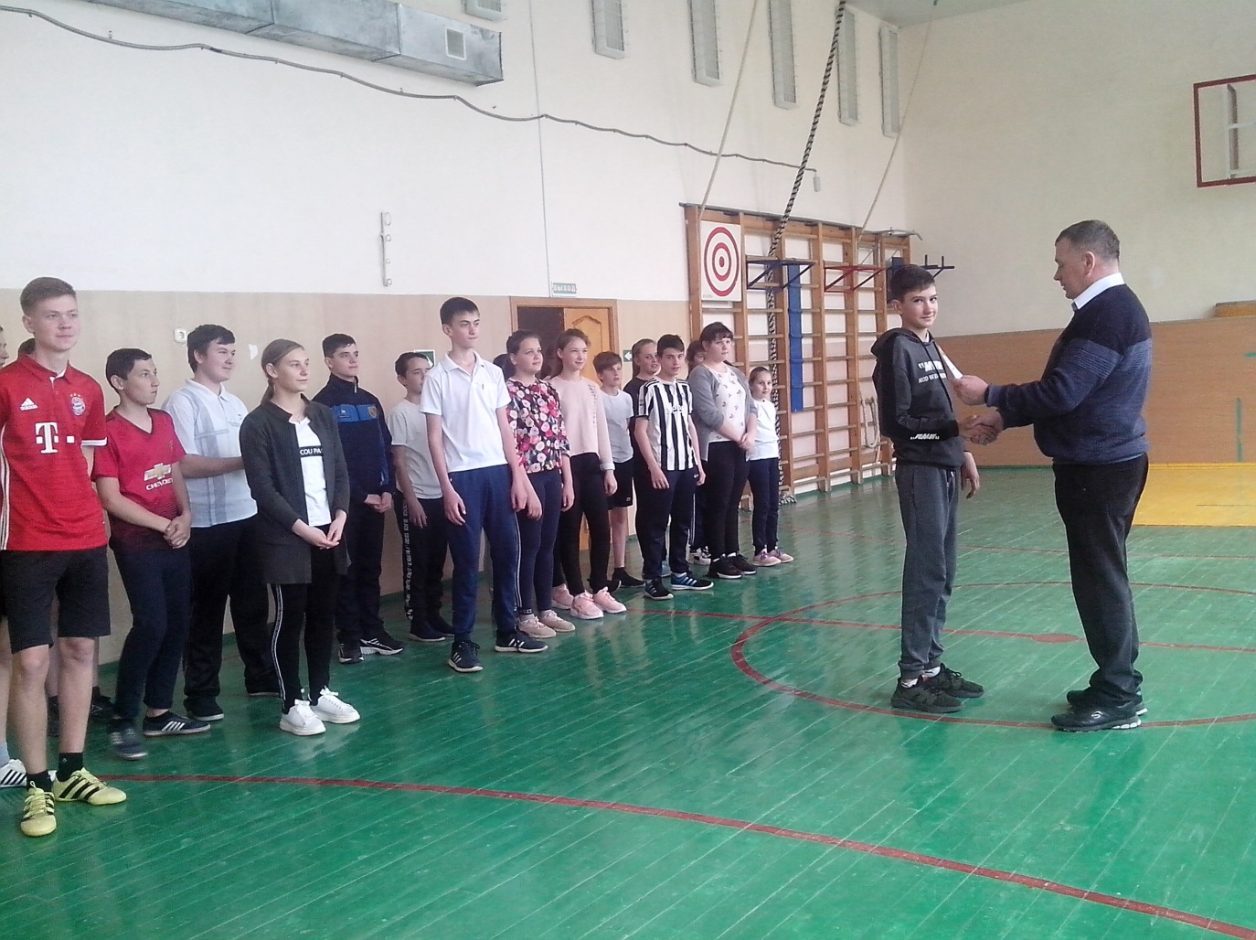

13.03.2020г. Волонтёры 6а и 6б посетили ветерана ВОВ Гнелицкого Захара Максимовича и оказали ему помощь в уборке приусадебного участка.

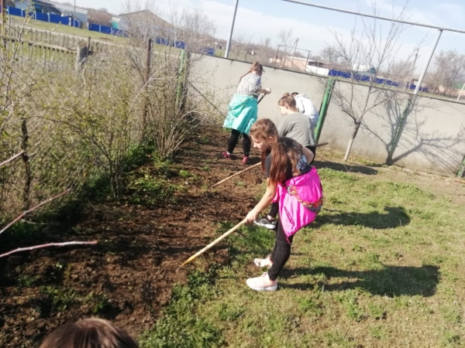

10.03.2020г В МБОУСОШ № 28 вышел 3 номер стенгазеты. На её страницах были раскрыты прошедшие события февраля: «Дети Войны», «Афганистан», «Оказание первой медицинской помощи», «Выборы», «Любовь, а что это».

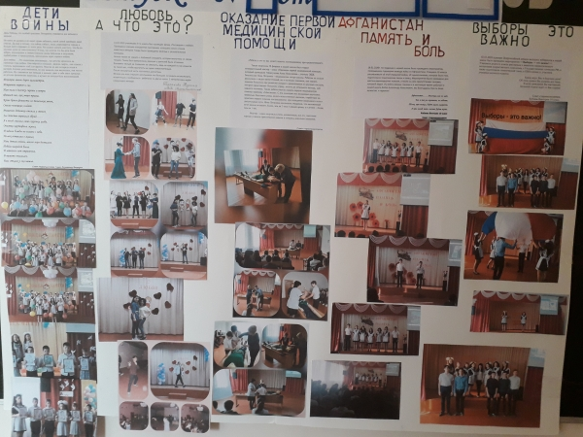

За участие в акции по сбору макулатуры МБОУСОШ 28 присвоено звание «экогерой».  39 учащихся школы получили благодарственные письма.

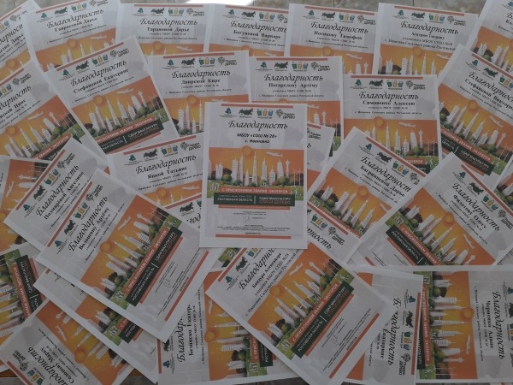

В МБОУСОШ № 28 прошла выставка рисунков к празднику 8 марта

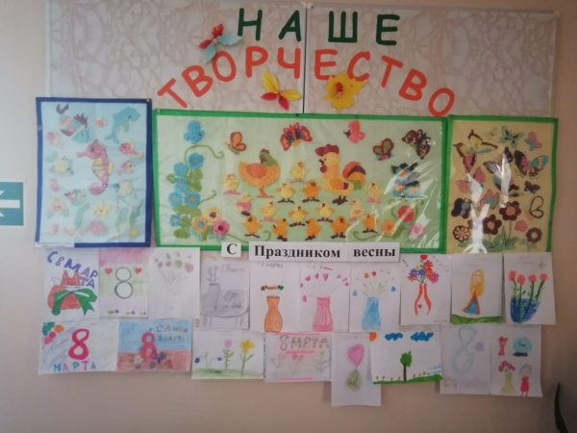

МБОУСОШ № 28 Участвует в акции «Сдай батарейку - спаси родную Землю», приуроченную к Международному Дню Земли.

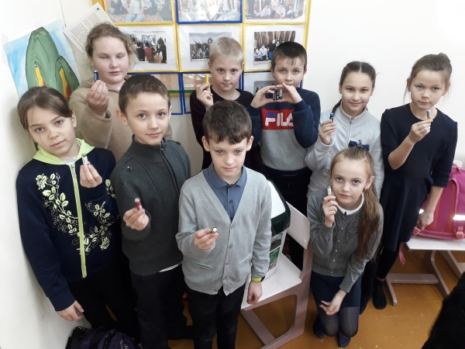

**02.03.2020г.** Проведена  учебная эвакуация учащихся и педагогического состава, приуроченная к празднованию Всемирного Дня гражданской обороны.

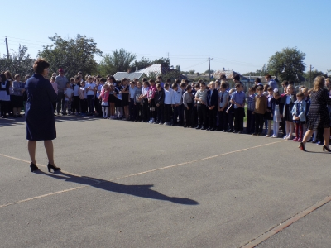

**28.02.2020**.  В рамках Всероссийской акции «Волонтёры – медики», проведён открытый урок по оказанию первой помощи. Цель данной акции повышение грамотности обучающихся образовательных организаций в вопросах оказания первой помощи, а также создание условий для формирования ответственного отношения к вопросам здоровья.

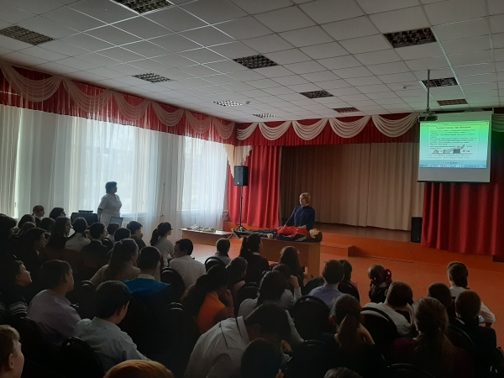

В рамках Спартакиады школьников среди обучающихся 7 - 8 классов в МБОУ СОШ №28 **18.02.2020г**. прошли соревнования по мини-футболу.

Результаты:    1 место - 8 кл.         2 место – 7б кл.    3 место – 7а кл.

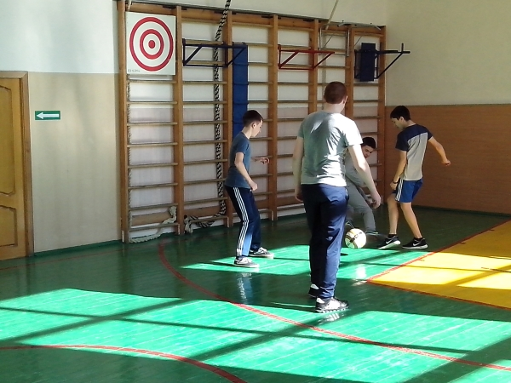

**17.02.2020** г учащиеся 10 класса МБОУ СОШ № 28 с. Ивановка, зам директора по ВР Грищенко О.Н. и старшая вожатая  Колесникова Е.П. возложили цветы на могила ребят погибших в Афганистане и умерших возвратившихся из Афганской войны.

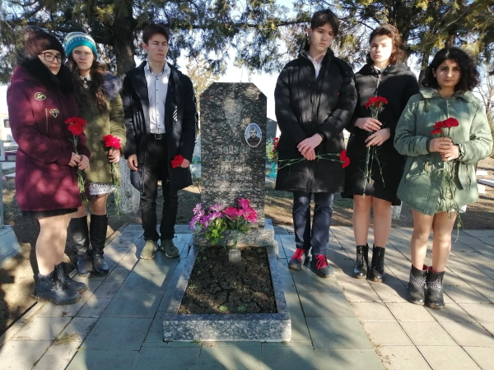

**15.02.2020г** в МБОУ СОШ № 28 с. Ивановка был проведён традиционный урок мужества, посвящённый выводу войск из Афганистана для учащихся 6-11 классов «Афганистан - боль и память», который подготовили учащиеся 10 класса и зам. директора по ВР Грищенко О.Н.. Мероприятие прошло на высоком уровне.

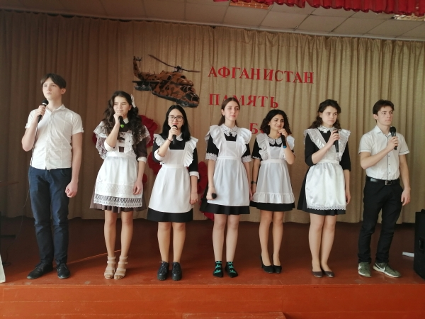

**14.02.2020г** в школе проводился вечер для старшеклассников, подготовленный учащимися 9 класса. Классный руководитель Курочка Л.А.

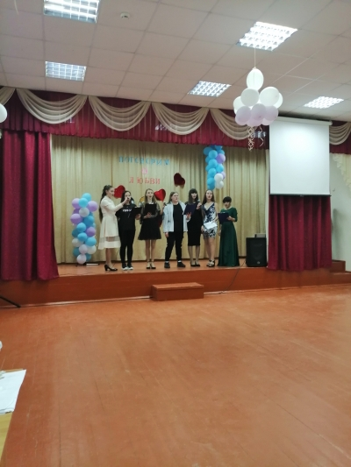

**07.02.2020г** учащиеся 5 класса вместе с классным руководителем Кобзевой С.А. подготовили литературно-музыкальную композицию «Дети войны» для учащихся 1-8 классов.

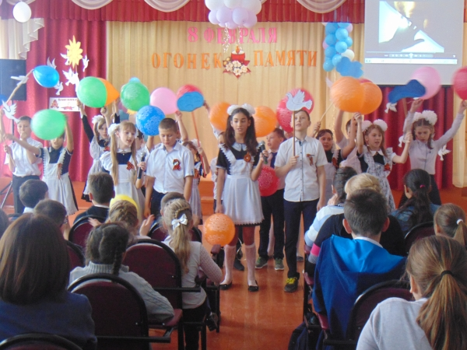

06.02.2020г в МБОУ СОШ № 28 с. Ивановка прошло общешкольное родительское собрание, на котором присутствовало 75 родителей учащихся 1-11 классов. На собрание были приглашены работники УСЗН г. Сальска, которые рассказали родителям о новых социальных выплатах на детей. На собрании выступала Грищенко О.Н., зам директора школы  по ВР, которая довела до сведения родителей анализ ДТП и напомнила о необходимости выполнения ПДД и ППБ. Рассказала о предупреждении гриппа и ОРВИ, о снюсах , которые сейчас могут быть в свободной продаже и о вреде, который они могут нанести растущему организму. Всем родителям раздали листовки.

**01.02.2020г** в МБОУ СОШ № 28 прошёл традиционный вечер встречи с выпускниками «По страницам школьного альбома» . На мероприятии присутствовали выпускники – юбиляры. Учащиеся 11 класса  вместе со своим классным руководителем Киян М.А. были организаторами и ответственными за проведение мероприятия, которое прошло на высоком уровне.

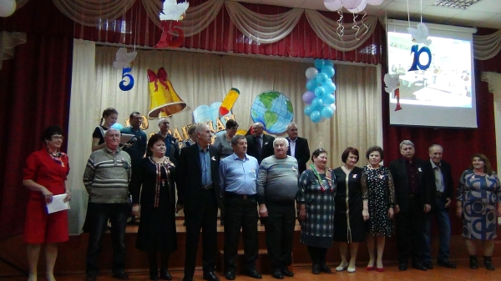

**27.01.2020г** в МБОУ СОШ № 28 с. Ивановка прошла Всероссийская акция памяти «Блокадный хлеб», посвящённая 76-й годовщине освобождения города Ленинграда от фашистской блокады. В акции приняли все учащиеся школы (1-11 классы)

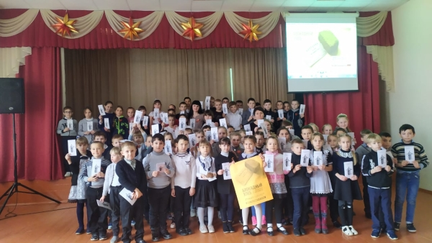

**22.01.2020г** учащиеся 8-11 классов приняли участие в митинге посвящённом освобождению города Сальска и Сальского района от немецко фашистских захватчиков. Учащиеся возложили гирлянду изготовленную своими руками к мемориалу «Вечно живым»

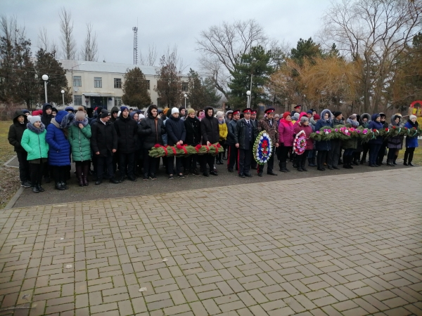

**С 21.01.20  по 28.01.20** в рамках Спартакиады школьников среди обучающихся 7-8 классов в  МБОУ СОШ №28 прошли соревнования по волейболу.

Результаты:   Юноши 1 место - 8 кл.

                                      2 место - 7а кл.

                                      3 место - 7б кл.

                     Девушки 1 место - 7б кл.

                                      2 место - 8 кл.

                                      3 место - 7а кл.

3.01.2020 года на базе МБОУ СОШ 28 прошёл увлекательный новогодний квест для обучающихся 6-ых классов. В первой части игры ребята познакомились с новогодними и рождественскими традициями россиян, а позже с огромным интересом разгадывали ребусы, шарады, путешествовали по станциями квеста и принимали поздравления от сказочных героев.

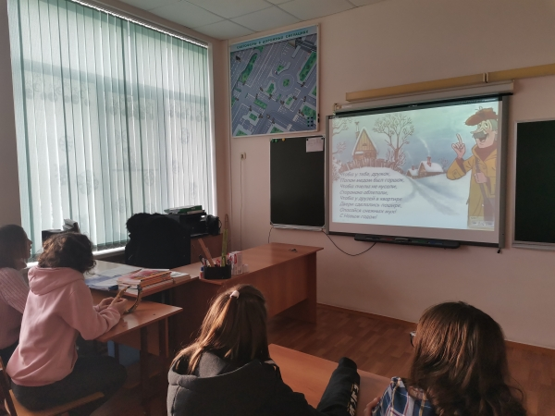

**25-29.12.2020г**  в школе прошли Новогодние представления для учащихся 1-11 классов. Все мероприятия были подготовлены классными руководителями  и учащимися с у